Creo repositorio
Creo estructura de carpetas
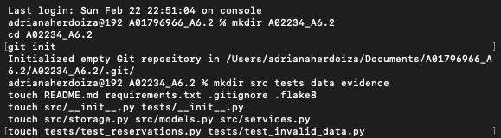
Entorno virtual
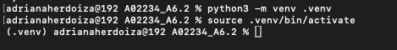
Agrego dependencias

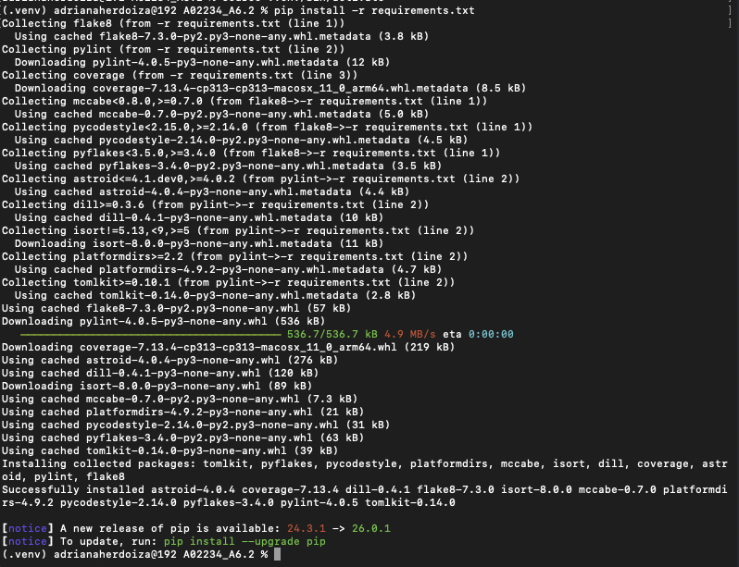

Evidencia de los testeos

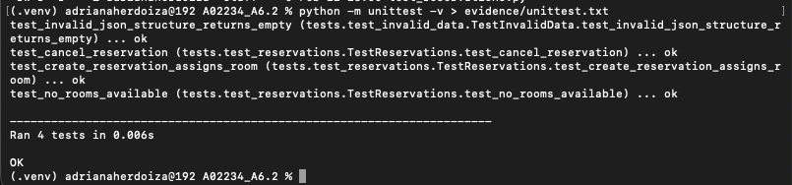
Flake8

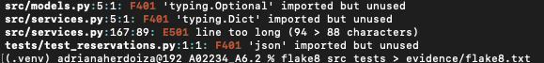

Pylint
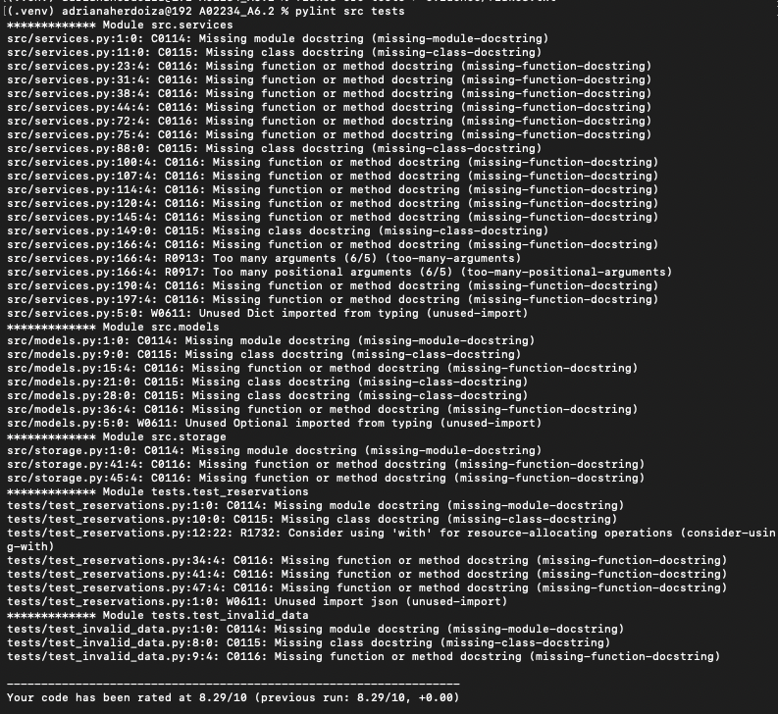
Commit
